Stadt Pirmasens

Pressemitteilung

Pirmasens, 2.4.2016
Pirmasens feiert 100 Jahre Dada im Rahmen von Kultursommer-Programm

Vom Pirmasenser Hugo Ball 1916 mitbegründete Dada-Bewegung rückt anlässlich des Jubiläums mit vielfältigen Veranstaltungen ins Bewusstsein der Öffentlichkeit

„PS | eine Stadt ist Dada“ lautet das richtungsweisende Motto der in Pirmasens für Einwohner wie Gäste stattfindenden Feierlichkeiten anlässlich des 100-jährigen Jubiläums des Dadaismus im Jahr 2016. Die westpfälzische Stadt wird mit vielfältigen Veranstaltungen und mit Unterstützung des Kultursommers Rheinland-Pfalz an unterschiedlichen Orten den Dadaismus ins Bewusstsein der breiten Öffentlichkeit rücken. Damit einher geht insbesondere auch eine Würdigung des Pirmasensers Hugo Ball (1886-1927), der als Mitbegründer der revolutionären literarisch-künstlerischen Bewegung gilt. Ball hat nicht nur die Kunst seiner Zeit, sondern auch danach eine Vielzahl an literarischen wie künstlerischen Akteuren und Aktionen beeinflusst.
Der Fokus der Veranstaltungen liegt auf Gallionsfiguren wie Hugo Ball und Hans Arp, es soll aber auch gezeigt werden, wie sich diese Kunstrichtung in viele Richtungen weiterentwickelt hat.

Anspruch auf Nachhaltigkeit
Oberbürgermeister Dr. Bernhard Matheis betont den Anspruch auf Nachhaltigkeit beim Umgang mit dem berühmten Sohn der Stadt und der Dada-Bewegung. Es gehe um ein klares Bekenntnis zu Hugo Ball, der ankommen solle in seiner Heimatstadt, mit der er oft ‒ wie sie auch mit ihm ‒ gefremdelt habe. „Wir wollen gerade auch die jüngere Generation für Ball interessieren und die Auseinandersetzung mit Dada anregen“, so Dr. Matheis. „Daher haben wir unter anderem nicht nur Schulen und lokale Jugend-Institutionen mit eingebunden, sondern auch ein attraktives pädagogisches Rahmenprogramm vorgesehen.“
Apropos Nachhaltigkeit: Im November 2016 wird im Kulturzentrum Forum ALTE POST das dann fest installierte Hugo-Ball-Kabinett eingeweiht. In der interaktiven Dauerausstellung, die auch zeitgenössische Fundstücke zeigt, wird das Schaffen Balls gewürdigt. Ferner soll die bereits seit 1970 bestehende Hugo-Ball-Sammlung, die Primär- und Sekundärliteratur zu Hugo Ball, Emmy Ball-Henning und zum Züricher Dadaismus beinhaltet, mit dem geplanten Umzug der Stadtbücherei in das revitalisierte Kaufhallen-Gebäude eine deutliche Aufwertung erfahren. Die Nähe von Sammlung und Bücherei ist ganz bewusst gewählt, weil dies der Arbeit von Literaturwissenschaftlern zuträglich ist.
Hier geht es zum Veranstaltungsprogramm:
- http://ars-pr.de/PS/100_Jahre_Dada_Programm.pdf

Begleitendes Bildmaterial:
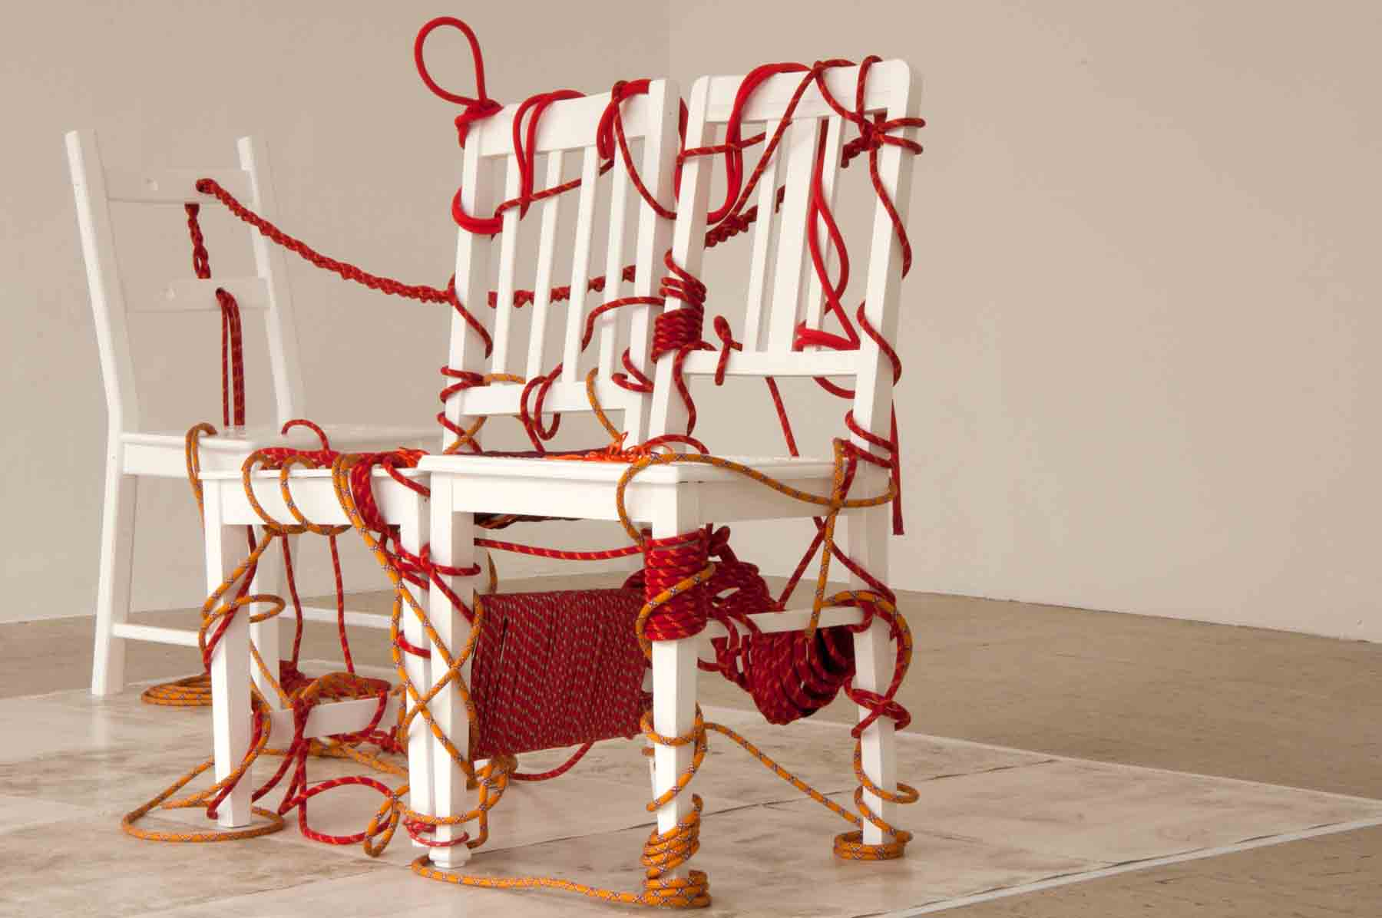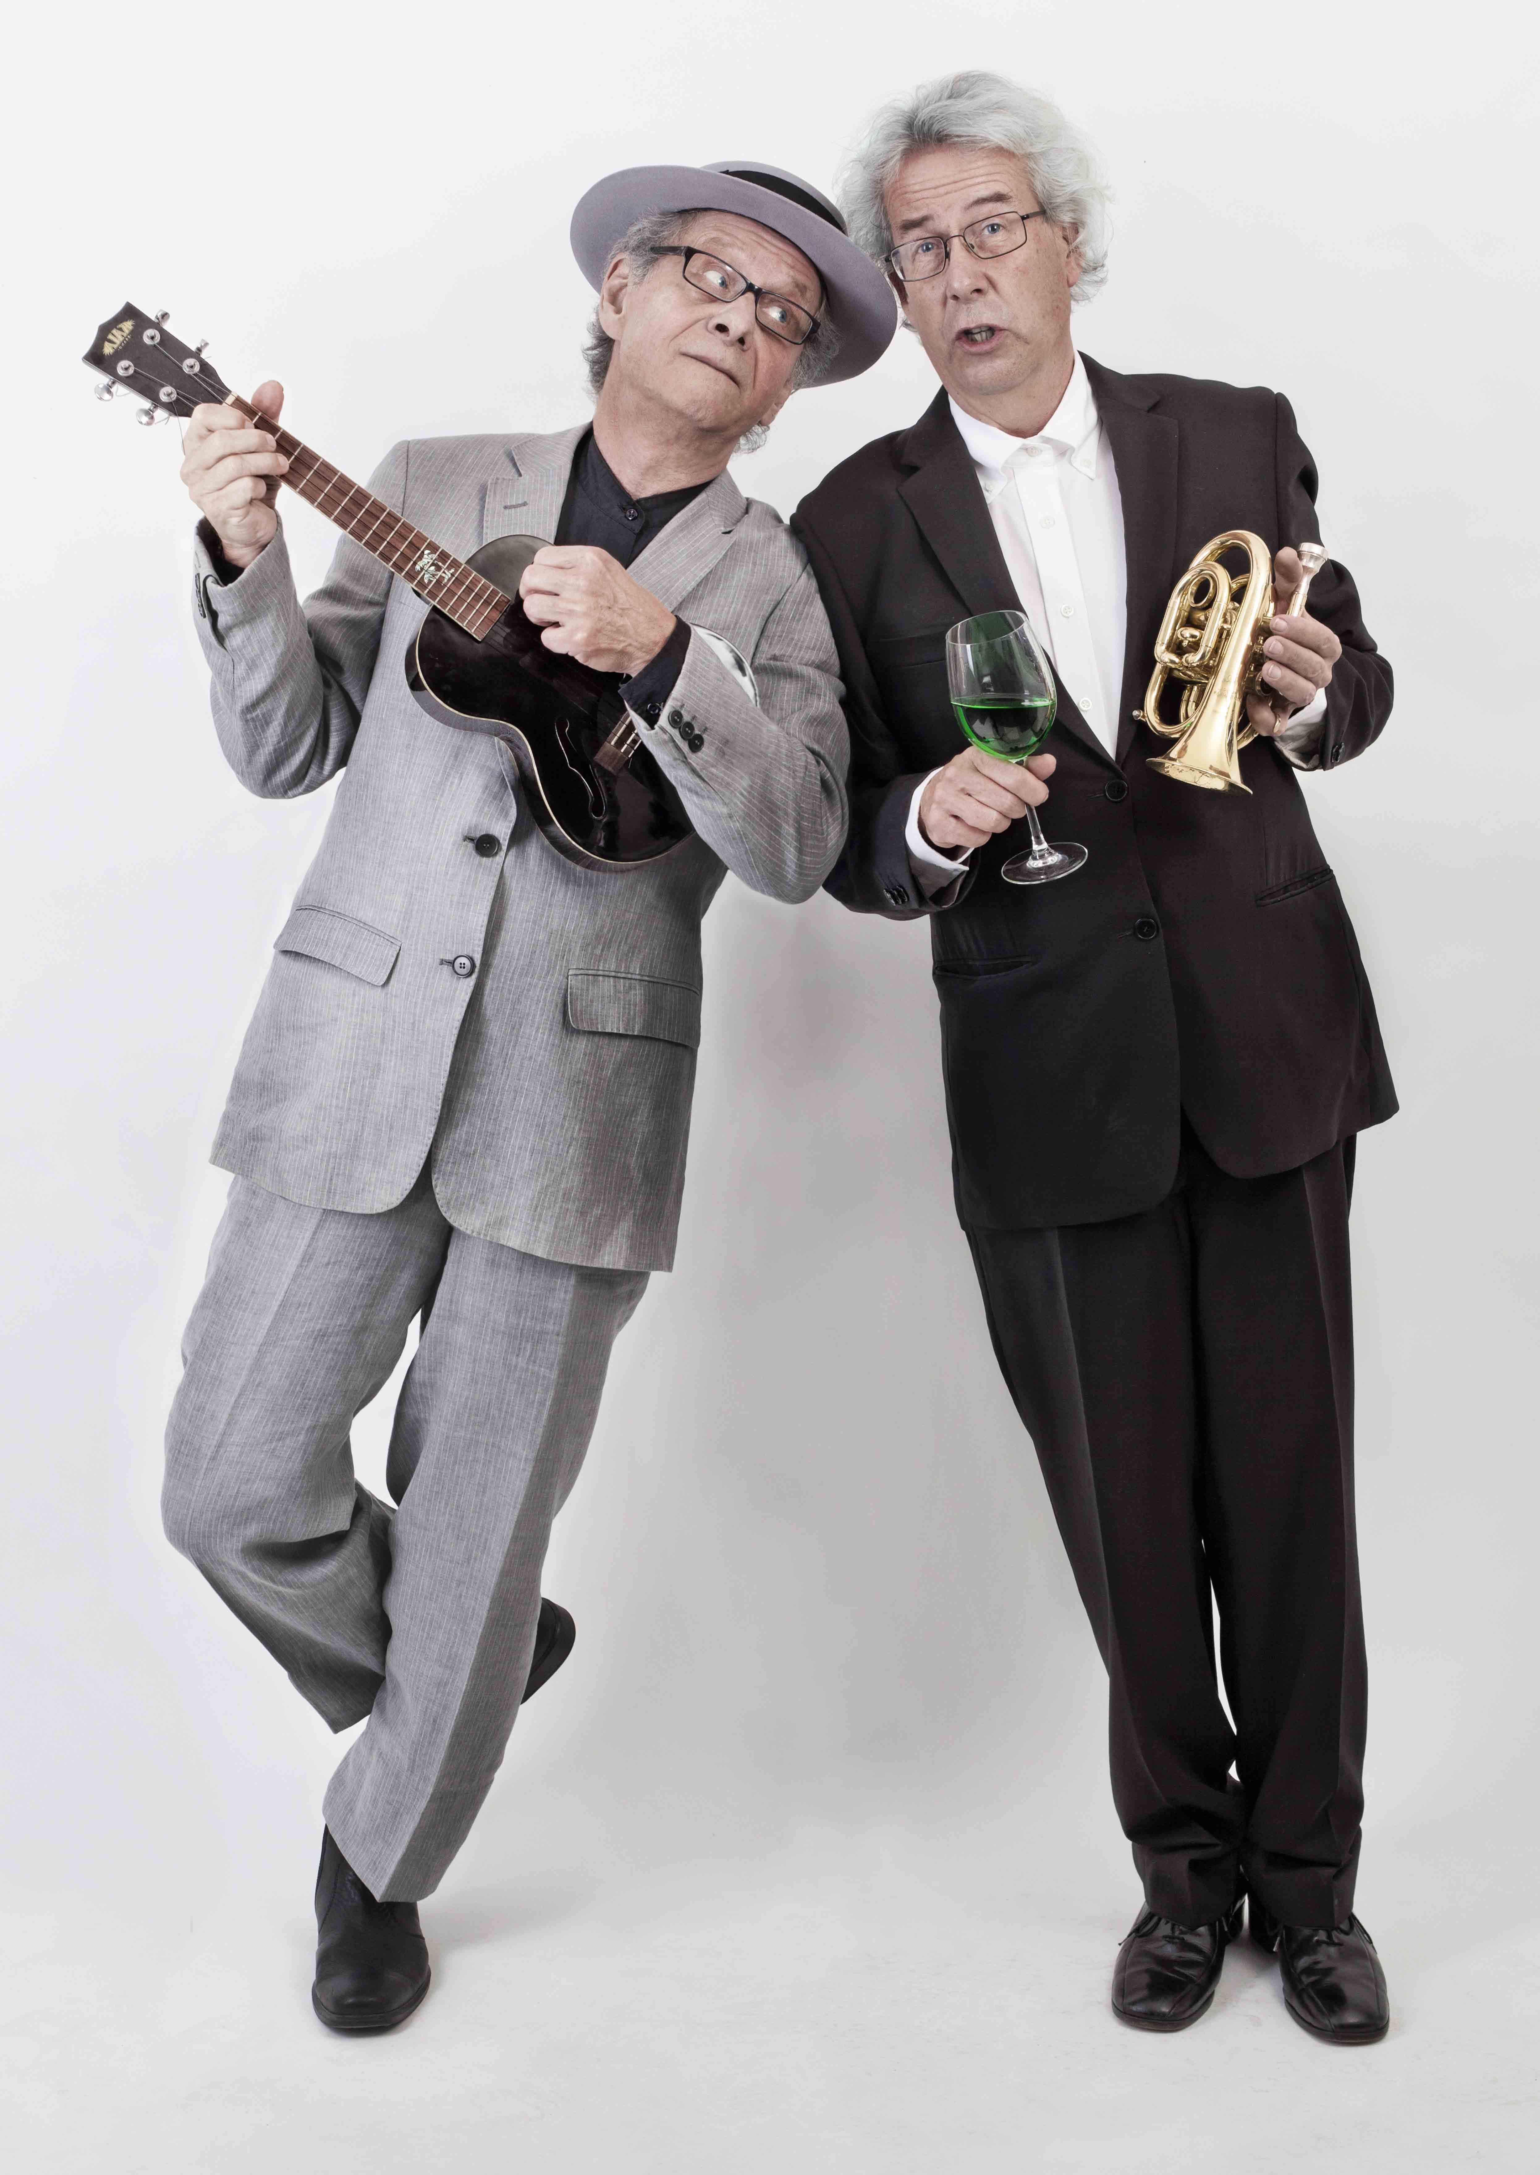
Exponat von Isa Bordat für Ausstellung Exponat von Zeljko Vidovic für Ausstellung Protagonisten von „Zwitscher-
„Seepferdchen und Flugfische" „Seepferdchen und Flugfische" bilanz": Buddy Sacher (l.) und Peter Wilmanns (r.)

[ Download unter http://ars-pr.de/presse/20160402_psp ]

Ergänzendes zu Dada/Hugo Ball
1886 in Pirmasens geboren, studierte Hugo Ball Literatur, Philosophie und Geschichte in München und Heidelberg. 1910 zog er nach Berlin und war Schüler an der Schauspielschule von Max Reinhardt. Zugleich schrieb er für die Magazine „Die neue Kunst“ und „Die Aktion“. Unmittelbar nach Ausbruch des 1. Weltkriegs zog Hugo Ball in die Schweiz, wo er 1916 mit der Eröffnung des „Cabaret Voltaire“ in Zürich den Grundstein des Dadaismus legte, einer der radikalsten und einflussreichsten künstlerischen Bewegungen des 20. Jahrhundert. Im Jahr 1917 verließ er Zürich, war bis 1920 Mitarbeiter der „Freien Zeitung“ in Bern und widmete sich im Anschluss mehr und mehr katholischen Themen. Hugo Ball starb 1927.

Ergänzendes zur Stadt Pirmasens
Erste urkundliche Erwähnung fand Pirmasens um 850 als „pirminiseusna“, angelehnt an den Wanderprediger Pirminius. Der als Stadtgründer geltende Landgraf Ludwig IX. errichtete im heutigen Pirmasens die Garnison für ein Grenadierregiment, es folgten 1763 die Stadtrechte. Am südwestlichen Rand des Pfälzerwalds gelegen und grenznah zu Frankreich ist das rund 40.000 Einwohner zählende, rheinland-pfälzische Pirmasens wie Rom auf sieben Hügeln erbaut. In ihrer Blütezeit galt die Stadt als Zentrum der deutschen Schuhindustrie und ist in dieser Branche heute noch wichtiger Dreh- und Angelpunkt; davon zeugen unter anderem der Sitz der Deutschen Schuhfachschule, des International Shoe Competence Centers (ISC) oder der Standort der ältesten Schuhfabrik Europas. Zu den tragenden Wirtschaftsbereichen zählen unter anderem chemische Industrie, Kunststofffertigung, Fördertechnik-Anlagen und Maschinenbau. Pirmasens positioniert sich heute als Einkaufsstadt mit touristischem Anspruch und gut ausgestattetem Messegelände. Seit 1965 wird eine Städtepartnerschaft mit dem französischen Poissy gepflegt. Weitere Informationen sind unter http://www.pirmasens.de erhältlich.
20160402_psp

Pressekontakte:
Stadtverwaltung Pirmasens ars publicandi Gesellschaft für
Maximilian Zwick Marketing und Öffentlichkeitsarbeit mbH
Leiter der Pressestelle Martina Overmann
Rathaus am Exerzierplatz Schulstraße 28
D-66953 Pirmasens D-66976 Rodalben
Telefon +49(0)6331/84-2222 Telefon: +49(0)6331/5543-13
Telefax +49(0)6331/84-2286 Telefax: +49(0)6331/5543-43
MaximilianZwick@pirmasens.de MOvermann@ars-pr.de
http://www.pirmasens.de http://www.ars-pr.de

